PRESSEMITTEILUNG
Abdruck honorarfrei. Belegexemplar erbeten.

Produkt

Dekorative Nutzschicht
mit Naturstein und Dekorquarz

Hadalan BM2K 12P:
Polyurethanharz-Bindemittel von Hahne für Spachtelbeläge

Mit Hadalan BM2K 12P bietet die Heinrich Hahne GmbH & Co. KG ein Bindemittel an, das sich für elastische Spachtelbeläge mit Naturstein und Dekorquarzen eignet. Das zwei-komponentige Produkt überzeugt durch eine besonders gute Abriebfestigung und Witterungsbeständigkeit. Mit diesen Eigenschaften ist es vielseitig einsetzbar und eignet sich sowohl für den Innen- als auch für den Außenbereich.

Böden sind täglich starken Beanspruchungen ausgesetzt. Besonders hochfrequentierte Bereiche wie Eingänge oder Verkehrsflächen müssen beständig gegenüber Abnutzungen sein. Doch nicht nur die Widerstandsfähigkeit ist bei der Wahl der Bodenbeschichtung ein wichtiger Faktor, auch eine ansprechende Optik spielt eine wichtige Rolle. Langlebige sowie ästhetische Lösungen sind daher gefordert. Vor diesem Hintergrund bietet Hahne für elastische Spachtelbeläge mit Naturstein oder Dekorquarz das Bindemittel Hadalan BM2K 12P an. Es punktet mit guter Abriebfestigung sowie Witterungsbeständigkeit und eignet sich daher sowohl für den Innen- als auch den Außenbereich. Das Produkt ist somit vielseitig einsetzbar. Es zeichnet sich zudem durch eine hohe Elastizität aus. Dies bewirkt eine lange Haltbarkeit des Bodenbelags, da Bewegungen effektiv kompensiert werden.

Leichte Verarbeitung sowie Gestaltungsvielfalt
Das Produkt ist ein Polyurethanharz-Bindemittel. Es besteht aus zwei Komponenten, die im Verarbeitungsprozess zunächst vermengt und im zweiten Schritt mit einem Füllstoff nach Wahl ergänzt werden. Das Bindemittel lässt sich mit Natursteinen und Dekorquarzen in den unterschiedlichsten Farben kombinieren. So eignen sich die Natursteine Hadalan MST 89M beispielsweise besonders für die Herstellung anspruchsvoller Bodenbeläge. Sie sind in vielen verschiedenen Farben verfügbar und ergeben in Verbindung mit Hadalan BM2K 12P eine dekorative Nutzschicht. Durch die abgestimmte Natursteinkörnung entstehen drainagefähige Beläge, die sich bei Regen selbstständig reinigen.

Vorbereitende Maßnahmen
Vor dem Auftragen der Beschichtung wird der Untergrund hinsichtlich Tragfähigkeit und Oberflächenbeschaffenheit geprüft. Daran schließt die Vorbereitung der gesamten Fläche entsprechend des gewählten Systemaufbaus – beispielsweise für Balkone – an. Im nächsten Schritt erfolgt das grobe Verteilen des Mischguts aus Hadalan BM2K 12P und dem jeweiligen Füllstoff auf dem Untergrund. Mit einer Glättkelle wird eine ebene Fläche erzeugt und verdichtet. Diese ist bereits nach rund acht Stunden begehbar und nach sieben Tagen vollständig belastbar.

Mit Hadalan BM2K 12P wird so eine robuste sowie belastbare Oberfläche geschaffen, die zugleich optisch überzeugt.
ca. 2.600 Zeichen

Weitere Informationen unter:
www.hahne-bautenschutz.de

Über hahne Bautenschutz:
Die Heinrich Hahne GmbH & Co. KG erwirtschaftet mit rund 100 Mitarbeiterinnen und Mitarbeitern an deutschlandweit zwei Standorten einen Umsatz von rund 25 Millionen Euro. Hahne zählt damit zu den führenden Unternehmen der bauchemischen Branche in Deutschland. Das Sortiment umfasst Produkte für Grundmauerschutz, Mauerwerkssanierung, Boden- und Balkon- sowie Dachschutz. Aktuell konzentriert sich das Unternehmen auf den Ausbau und die Stärkung der Marke hahne Bautenschutz im Direktgeschäft mit Fachhandwerkern in Deutschland. Die Heinrich Hahne GmbH & Co. KG ist ein Unternehmen der Sievert Baustoffgruppe.

Bildunterschriften
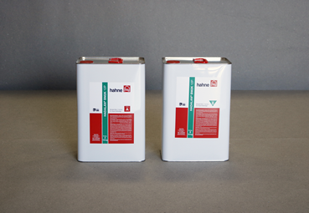
Hadalan BM2K 12P
Hahne bietet mit Hadalan BM2K 12P ein Bindemittel an, das sich für elastische Spachtelbeläge mit Naturstein oder Dekorquarzen eignet.
Foto: Hahne
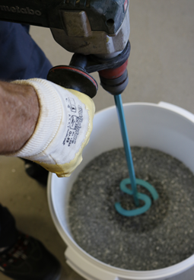
Verarbeitung
Das zwei-komponentige Bindemittel Hadalan BM2K 12P wird im Verarbeitungsprozess zunächst vermengt und dann mit einem Füllstoff nach Wahl ergänzt.
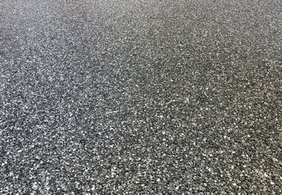
Foto: Hahne
Oberfläche
In Verbindung mit den Marmorsteinen Hadalan MST 89M entsteht eine drainagefähige und dekorative Nutzschicht.
Foto: Hahne

Kontakt für Journalisten & Redaktionen:

Klaus Schmidt-Falk
Kaufmännischer Geschäftsführer
Heinrich Hahne GmbH & Co. KG
Heinrich-Hahne-Weg 11
45711 Datteln
www.hahne-bautenschutz.de
Telefon +49 2363 566 333
Telefax +49 541 6015572033
Mobil +49 171 3048892
E-Mail k.schmidt-falk@hahne-bautenschutz.de

Mareike Wand-Quassowski

Kommunikation2B
Westfalendamm 69
44141 Dortmund
www.kommunikation2b.de
Telefon +49 231 330 49 323

E-Mail m.quassowski@kommunikation2b.de

